De samenhang tussen spierspanning en bloeddruk.

Inleiding: De bloeddruk is de kracht waarmee het hart het bloed de vaten inpompt.[1] Als je kracht levert door te knijpen in iets, span je meerdere spieren aan in je armen. Je aders maken handig gebruik van die spieren. De spieren spannen zich namelijk tegen de wand van de ader aan, waardoor de ruimte in de ader kleiner wordt en het bloed verder wordt gedrukt.[2] Omdat de aders beschermd worden door de spieren, en die er dus mee worden omringd, vroeg ik me af hoeveel invloed die spieren nou hebben op de waarde van de bloeddruk.

[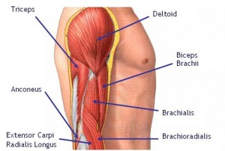](http://www.supplementenfacts.nl/goede-oefeningen-voor-de-armen/)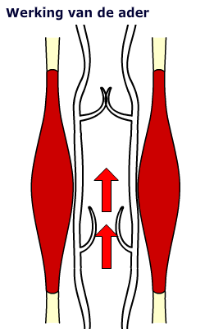

*Figuur 1: de bovenarm spieren van de mens. Figuur2: werking van de ader.*

Wat in ieder geval zeker is, is dat de bloeddruk afhangt van de diameter van je aders. Nu is het zo dat die diameter erg beïnvloedbaar is door bepaalde stoffen. Je bloeddruk past zich dus aan bij je levensstijl. Sigaretten -en dan voornamelijk de nicotine die erin zit- hebben een vaatvernauwend effect, dus zorgen dus op termijn voor een hogere bloeddruk.[3] Hetzelfde kan gelden voor andere soorten drugs.

Onderzoeksvraag: Is er een significante stijging van de bloeddruk, na het uitoefenen van een knijpkracht?

Hypothese: De bloeddruk zal stijgen omdat het bloed met een grotere kracht door de aders stroomt als gevolg van het aanspannen van je (arm)spieren.

Benodigdheden:

- Proefpersonen

- Bloeddrukmeter

- Hand dynamometer

Uitvoering:

Alle proefpersonen zijn mannelijk en hebben een leeftijd tussen de 15 -17 jaar.

Het is de bedoeling dat je voorafgaand aan het knijpen de bloeddrukwaarden (in rust) meet en noteert. Laat de proefpersonen vervolgens elk 15 seconden lang knijpen in een hand dynamometer met het idee dat ze maximale kracht moeten leveren. Meet hierna nogmaals de bloeddrukwaarden en noteer die.

Omdat bepaalde stoffen effect kunnen hebben op de waarde van je bloeddruk heb ik de proefpersonen ook gevraagd of zij (een van) deze stoffen wel eens hebben gebruikt/ gebruiken, zie figuur 3. Dit kan eventuele bloeddrukwaarden die boven of onder het gemiddelde uitvallen (helpen) verklaren. Zo kan (langdurig) gebruik van stimulerende stoffen bijvoorbeeld invloed hebben op de hormonen in het menselijk lichaam. Een van de hormonen die verantwoordelijk is voor een hoge bloeddruk is angiotensine 2.[4] Dit hormoon heeft een bloeddruk verhogende werking doordat het de vaatwand doet samentrekken en er ter hoogte van de bijnierschors aldosteron vrijkomt, wat water- en zoutretentie in de nieren tot gevolg heeft.[5]

|  |  |  |  |  |  |  |  |
| --- | --- | --- | --- | --- | --- | --- | --- |
| Proefpersoon | 1 | 2 | 3 | 4 | 5 | 6 | 7 |
| Koffie | Nooit | Nooit | Dagelijks | Nooit | Nooit | Dagelijks | Nooit |
| Cafeïne | Nooit | Nooit | Nooit | Wekelijks | Dagelijks | Nooit | Nooit |
| Roken | Nooit | Nooit | Wekelijks | Nooit | 1x per maand | 1x per maand | Nooit |
| Wiet/Hasj | 2x per maand | Nooit | 3x per maand | Nooit | 1x per maand | 1x per maand | Nooit |
| Alcohol | 2x per maand | Nooit | 2x per maand | Nooit | 2x per maand | 2x per maand | 1x per maand |

*Figuur 3: tabel die o.a. laat zien welke soorten drugs de proefpersonen hebben gebruikt/gebruiken*

Resultaten:

De waarde van de bloeddruk wordt weergegeven in millimeters kwik, afgekort mmHg. Tijdens een meting worden er eigenlijk twee dingen gemeten:

1. de bovendruk (systolische bloeddruk): de druk van het bloed op de vaten als het hart samentrekt om het bloed door de vaten heen te pompen.
2. de onderdruk (diastolische bloeddruk): de druk in de bloedvaten op het moment dat het hart zich ontspant.

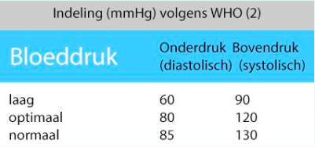

*Figuur 4: indeling van mogelijke bloeddrukwaarde, vastgesteld door de Wereldgezondheidsorganisatie.[6]*

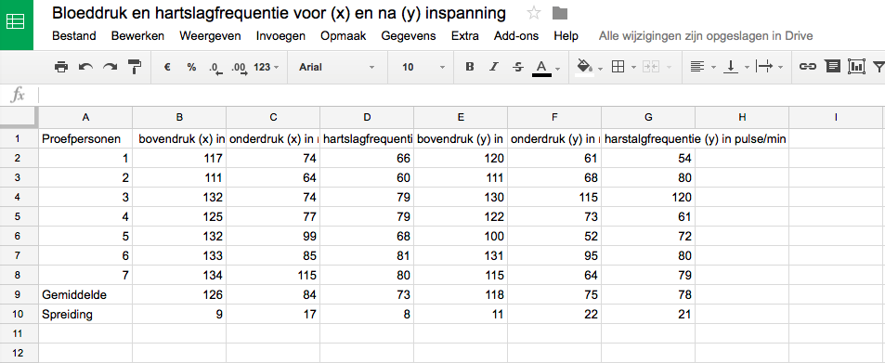

*Figuur 5: tabel die de bloeddrukwaarden, van de proefpersonen, voor en na inspanning laat zien.*

Wat opvalt aan de resultaten in figuur 4 is dat de onderdruk na inspanning bij de meeste proefpersonen veranderd is t.o.v. de onderdruk in rust. Dit hoort normaal gesproken niet te gebeuren. Bij proefpersoon 4 is de onderdruk zelfs gestegen tot 115 wat wijst op een fout in de meting. Dit is namelijk een veel te hoge -en potentieel gevaarlijke- onderdruk.

Van de 7 proefpersonen heeft maar 1 proefpersoon een bloeddruk die in rust vrijwel gelijk is als na de inspanning. Als je naar figuur 3 kijkt zie je dat deze proefpersoon ook de enige proefpersoon is die nooit stimulerende middelen gebruikt. Het ligt dus voor de hand om te zeggen dat het gebruik van de stimulerende middelen (en de inspanning) lijdt tot een schommelende bloeddruk. Je kan dit echter niet zomaar concluderen. Omdat de veranderingen in onderdruk (in rust en na inspanning) zo groot zijn is er hoogstwaarschijnlijk iets fout gegaan tijdens de meting. Een tijdelijke verhoging van de bloeddruk kan bijvoorbeeld het gevolg zijn van het hormoon adrenaline, ontstaan door stress en/of zenuwen. Adrenaline kan binnen een halve minuut de bloeddruk met tientallen mmHg verhogen.[7] *Proefpersoon 4 is tevens de enige proefpersoon die mij persoonlijk kent. Het is mogelijk dat hij zich bij mij, en dus tijdens de meting, meer op zijn gemak voelde dan de andere proefpersonen die mij niet kennen. Ideaal zou natuurlijk zijn als alle andere omstandigheden gelijk zijn en ik dus met geen van de proefpersonen een (vriendschappelijke)relatie zou hebben.* Ook de zithouding, de plaatsing van de arm op tafel, tijd tussen de twee metingen etc. kunnen invloed hebben op de resultaten.

Niet geheel onbelangrijk is natuurlijk het feit dat de metingen zijn gedaan met een elektronische bovenarmbloeddrukmeter waarvan het onbekend is of die voldoet aan de medische eisen. Een elektronische bovenarmbloeddrukmeter die niet voldoet aan de medische eisen kan verkeerde waarden leveren. [8]

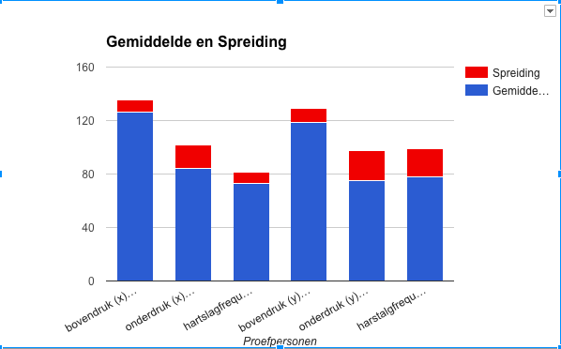

*Figuur 6: grafiek die het gemiddelde (met spreiding) van de bovendruk, onderdruk en hartslagfrequentie voor en na inspanning van de proefpersonen laat zien.*

In figuur 5 is het rode gedeelte van elke balk de spreiding. Een ideale (staaf)diagram zou het gemiddelde niet alleen (+) met spreiding laten zien, maar ook (-) minus de spreiding. Dit was helaas geen optie.

De gemiddelde bovendruk in rust is minus de spreiding daarvan is (bijna) even groot als de gemiddelde bovendruk na inspanning. Dit geldt ook voor de onderdruk. Er is dus geen significante stijging is tussen de bloeddruk in rust en na inspanning.

Conclusie: Er is geen significant verschil tussen de bloeddruk voor en na inspanning.

Dat er geen significant verschil is tussen de bloeddruk voor en na inspanning kan een aantal oorzaken hebben:

* het aantal proefpersonen is niet groot genoeg om een duidelijk verband te kunnen zien
* de inspanning (het knijpen in de hand dynamometer) was niet groot genoeg
* de metingen gedaan in rust, toch niet in complete rust van het lichaam gedaan zijn maar na een (kleine) inspanning.
* er is gewoon geen significant verschil tussen de bloeddruk voor en na inspanning.

Discussie/evaluatie:

Voorafgaand aan dit experiment dacht ik dat als je je (arm)spieren flink aanspant, het bloed dan met een grotere kracht door de aders stroomt en je bloeddruk dus (significant) stijgt. Het resultaat van het experiment heeft me doen realiseren dat die gedachte verkeerd is. Het zou namelijk betekenen dat elke keer als je een bepaalde kracht levert (bijv. iets optilt) je bloeddruk zou stijgen. Dat zou niet alleen gevaarlijk zijn, maar ook vreemd want het gaat tegen de natuurlijke werking van het lichaam in. Je lichaam wil namelijk een constant intern milieu en probeert dit te handhaven door middel van homeostase.

Ik ben me er inmiddels ook van bewust dat 1 meting doen in rust niet voldoende is om de gemiddelde bloeddruk -want dat wil je eigenlijk- van een proefpersoon in rust te bepalen. Je bloeddruk is namelijk erg dynamisch en veranderd de hele dag door.[9] Door geen gemiddelde bloeddruk te meten is het vergelijken van de waarden voor en na inspanning eigenlijk zinloos want je kan er geen uitspraken over doen. *Stel dat je de bloeddruk van een willekeurig proefpersoon meet en in de eerste meting bijvoorbeeld 118/77* mmHg *(dit betekend een systolische druk van 118 en een diastolische druk van 77) vindt. Het kan zomaar eens zijn dat je in de tweede meting een andere waarde vindt, bijvoorbeeld 121/76 mmHg. Dit betekend natuurlijk niet dat de proefpersoon last heeft van hypertensie[10] en snel langs het ziekenhuis moet, het is namelijk geen significante stijging. De stijging valt binnen de mogelijke, natuurlijke schommelingen van een gezonde bloeddruk. Als je geen gebruik maakt van een gemiddelde van de bloeddruk, en toevallig de ene bloeddrukwaarde die bijvoorbeeld net wat aan de hoge kant was gebruikt, ga je verkeerde conclusies trekken over een eventuele stijging na inspanning.*

Ondanks dat er eigenlijk meerdere dingen fout zijn gegaan in het experiment en er hele andere resultaten uit zijn gerold dat ik van tevoren had gedacht, heb ik hier ontzettend veel van geleerd. Waarschijnlijk meer dan ik normaal gesproken doe bij een experiment waarvan de uitslag gelijk is aan mijn hypothese. Ik snap nu dan ook eindelijk waarom *’’van je fouten leer je het meest’’*  zo’n bekende zin is. Doordat de uitkomst anders was dan mijn hypothese, heb ik me echt moeten verdiepen in de theorie om te zoeken waar het fout is gegaan, waar ik ergens een verkeerde afslag heb genomen in denkstad. Ik ben er uiteindelijk achter gekomen dat de bloeddrukregulatie een ontzettend ingewikkeld proces is en dat is iets waar ik -voorafgaand aan dit experiment- geen rekening mee had gehouden.

Klink op de link om naar het google spreadsheet bestand te gaan van de tabel en grafiek. Het google spreadsheet bestand maakt het makkelijker om de namen zien, en zo mogelijk ook duidelijker.

<https://docs.google.com/a/spinozalyceum.nl/spreadsheets/d/1MsZ8U8406BybJqWpWVa14aDRaDzpvvCetTcOnA0BGyU/edit?usp=sharing>

1. <https://www.hartstichting.nl/risicofactoren/hoge-bloeddruk>
2. <http://www.biodesk.nl/bloed/werking_van_de_ader.php>
3. <https://www.hartstichting.nl/gezond-leven/niet-roken>
4. <https://www.hartstichting.nl/medicijnen/RAS-remmers>
5. <https://nl.wikipedia.org/wiki/Angiotensine_II>
6. <https://www.avogel.nl/Indicaties/Bloeddruk.php>
7. <https://nl.wikipedia.org/wiki/Bloeddruk>
8. <http://radar.avrotros.nl/nieuws/detail/bloeddrukmeter-deugt-vaak-niet/>
9. <http://www.optimalegezondheid.com/bloeddruk-schommelingen/>
10. Hypertensie is een aandoening waarbij je last hebt van een (vaak té) hoge bloeddruk. Dit kan leiden tot slagaderverkalking, hartproblemen, een beroerte, nierproblemen en zelfs oogproblemen.